La llimona
Hola nois i noies, avui esteu preparats per fer el vostre tercer viatge? Doncs estem ben segures que saps quin és? Aquí tens la pista:
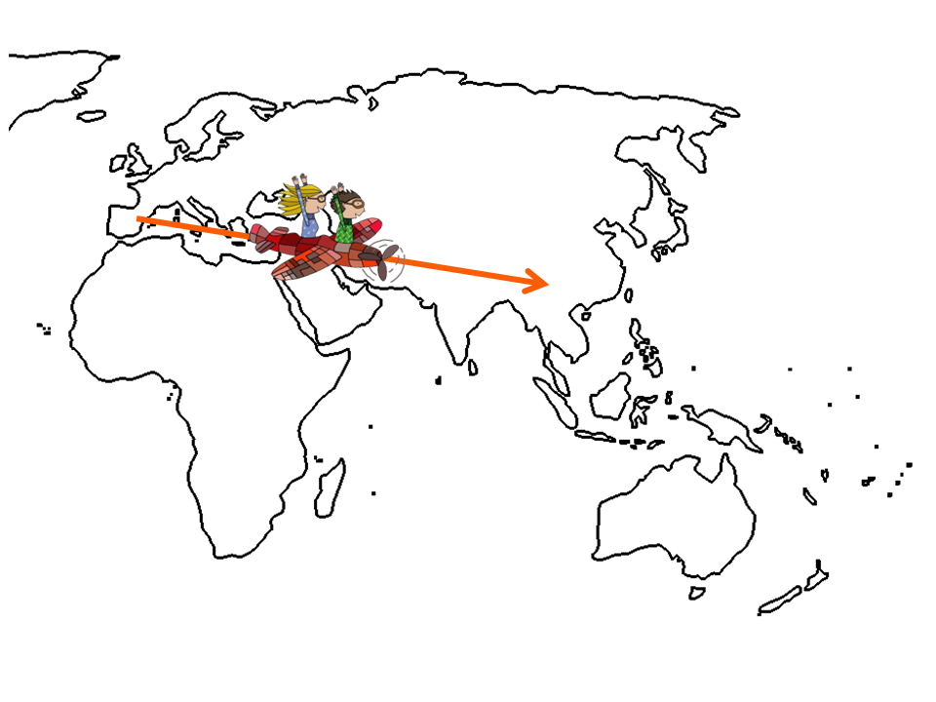
Doncs si, avui viatgem a l’Àsia, més concretament a la Xina. Sabíeu que la LLIMONA té l’origen en aquest continent?

Primer començarem coneixent una mica més el continent completant la fitxa tècnica:
Continent:
Les dues muntanyes més altes
Dos rius
Els tres països amb més població i les seves capitals
Els oceans que l’envolten

La llimona és una fruita que té una substància que es diu àcid cítric. Us proposo fer un experiment per descobrir una mica aquesta propietat. Però abans, anem a conèixer el nom d’aquest fruit en diferents idiomes:

CATALÀ | CASTELLÀ | ANGLÈS | FRANCÉS | …….
Limona
Llimó (Lleida)
*L’últim quadrat és perquè poseu com es diu aquest fruit en una altre idioma, pot ser dels que parleu a casa o un altre.

Aquest aliment té unes quantes curiositat, nosaltres us donem a conèixer unes quantes:
- Com ara ja sabeu, té el seu origen en el sud de la Xina, on es rendeix el culte i simbolitza la felicitat.

- El peix se serveix normalment amb una rodanxa de llimona al costat, perquè en l’edat mitjana es creia que, si t’ennuegaves amb una espina accidentalment, l’àcid d’aquest la dissoldria. Ara s’ha agafat aquest costum, però no és cert que l’àcid cítric dissol les espines!

- Si poses una mica de suc de llimona sobre les fulles de l’amanida o sobre talls de fruita pelats, evitaràs que s’oxidin.

- Si submergeixes els teus dits en una mica de suc de llimona durant 10 minuts, mantindràs unes ungles netes i blanques.

- Els egipcis servien aigua amb llimona durant els àpats, perquè els convidats en netegessin els dits.

- La seva gran quantitat d’àcid cítric i vitamina C, estimula el sistema immunològic prevenint de malalties infeccioses.

Quines d’aquestes curiositats t’ha sorprès més? Per què?

Busca una altra curiositat que trobis d’aquest aliment i escriu-la a continuación:

Ara sí que sí, comencem amb l’experiment.
AQUEST EXPERIMENT S’HA DE FER AMB L’AJUDA D’UN ADULT!!
TINTA INVISIBLE
Primer de tot necessitaràs:

- Una llimona.
- Un ganivet.
- Un got.
- Un paper.
- Un escuradents o un bastonet de cotó.
- Una espelma o encenedor.

Procediment:
- El primer que hem de fer és tallar la llimona per la meitat i esprémer fins a obtenir tot el suc possible. Aquest suc l’has de posar en el got.

- Agafa l’escuradents o el bastonet i mulla’l en el suc de llimona. Aquesta serà la teva tinta.

- Amb l’escuradents mullat escriu el que vulguis en un full en blanc.

- Deixa que s’assequi el full amb el missatge.

- Per llegir el missatge ocult, haurem d’aplicar calor. Per això, encendrem una espelma, o amb l’encenedor, i col·locarem el full a sobre amb la cara escrita cap amunt.

- Sense apropar-lo massa, perquè es pot cremar, esperarem uns segons fins que el missatge es comenci a veure.

Us deixo aquest vídeo perquè veieu com es fa: https://www.youtube.com/watch?v=KsGVwL4c83E (en el vídeo, s’utilitza suc de llimona 100% que ha comprat, si us plau no utilitzeu fanta de llimona!!)
Un cop acabat no oblidis deixar-ho tot ben net i recollit.

Posa la imatge del missatge de l’experiment aquí sota:

Què ha passat?

Saps per què ha passat això?
Doncs perquè l’àcid cítric que té la llimona debilita el paper quan s’aplica. Llavors, apropant-lo a una font de calor com és el foc, la part del paper que té l’àcid cítric s’oxida deixant una substància de color marró que és carboni.

Què t’ha semblat aquest experiment?

